106學年度租屋博覽會系列活動成果照片
時間：107年3月28日
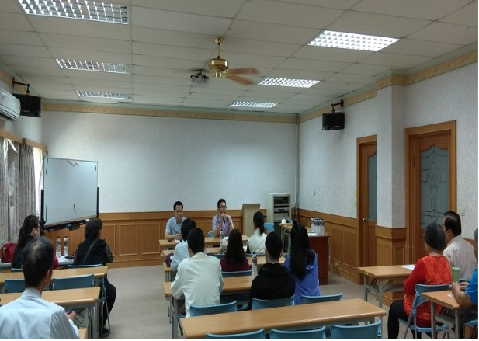 | 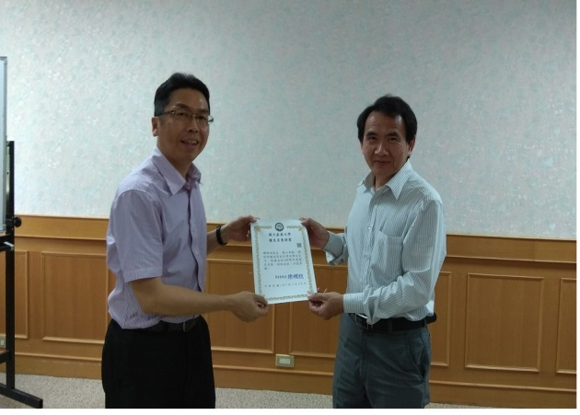
地點:學生活動中心2樓會議室  內容：房東座談會軍訓組蔡銘燦組長向房東說明教育部賃居安全評核事項 | 地點:學生活動中心2樓會議室  內容：房東座談會軍訓組蔡銘燦組長頒贈證書給優良房東
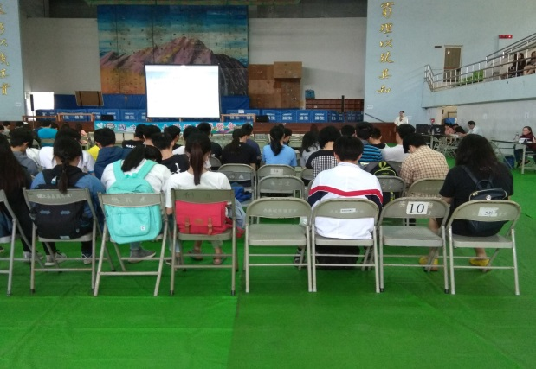 | 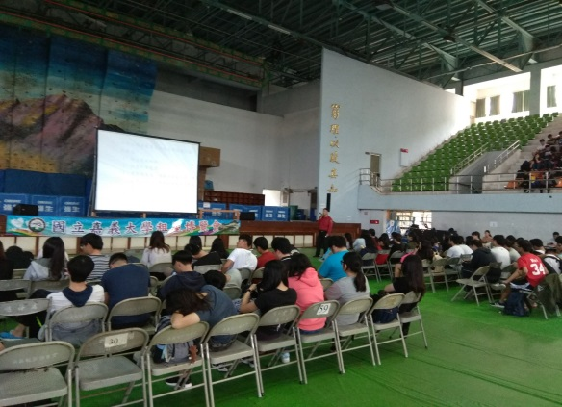
地點:嘉禾館  內容：嘉義市政府黃消保官說明房屋租賃定型化契約注意事項及常見租賃糾紛 | 地點:嘉禾館  內容：消防隊蘭潭分隊盧教官說明居家火災及一氧化碳中毒的認識及防範宣導
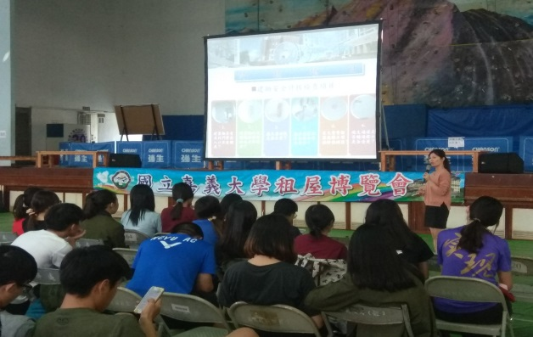 | 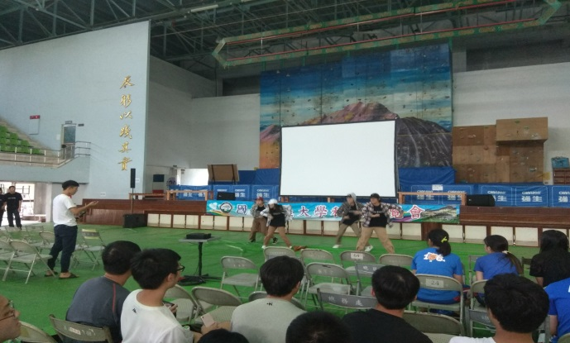
地點:嘉禾館  內容：王怡淑教官說明教育部建物安全評核檢查項目 | 地點:嘉禾館  內容：勁舞社同學開場表演帶動氣氛

106學年度租屋博覽會系列活動成果照片
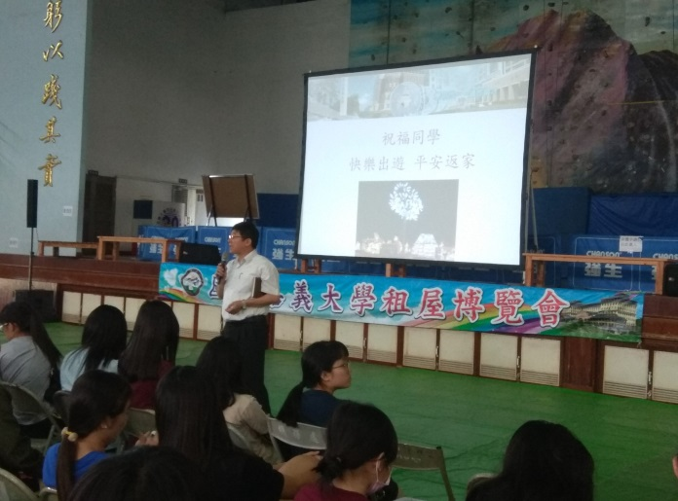 | 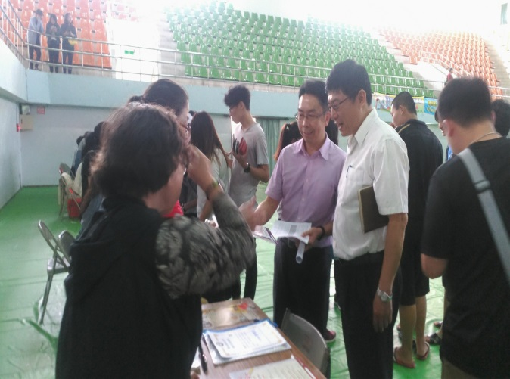
地點:嘉禾館  內容：陳明聰學務長於會場致詞 | 地點:嘉禾館  內容：陳明聰學務長及蔡銘燦組長至房東攤位瞭解房屋出租資訊
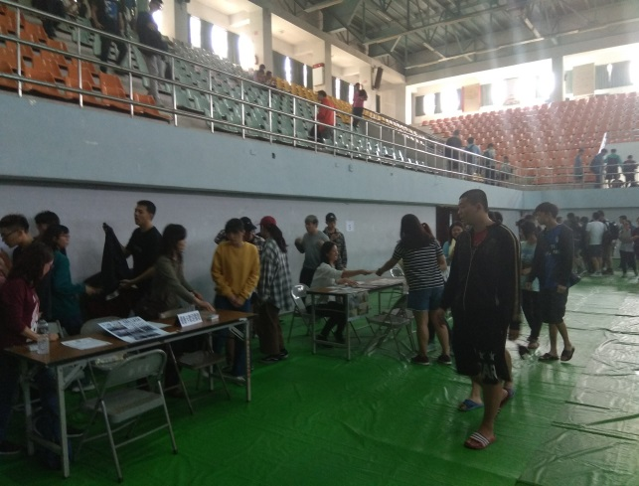 | 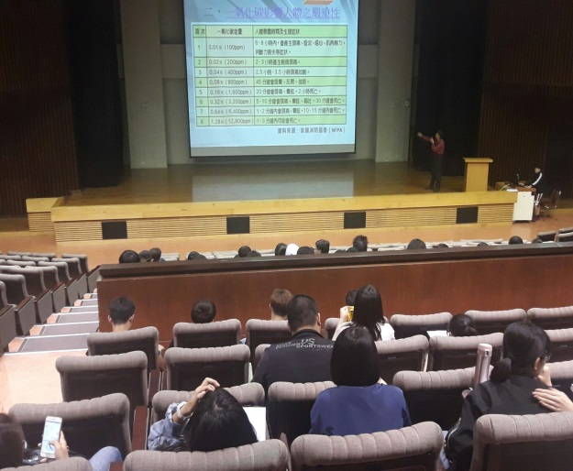
地點:嘉禾館  內容：同學租屋向各租屋攤位洽詢 | 地點:新民校區國際會議廳  內容：湖內分隊教官說明一氧化碳對人體的影響
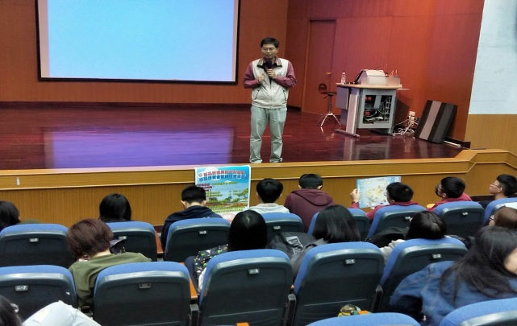 | 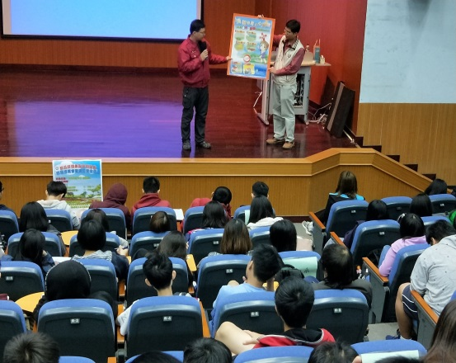
地點:民雄校區大學館演講廳  內容：王志清教官向同學說明校外賃居注意事項 | 地點:民雄校區大學館演講廳  內容：民雄分隊羅分隊長說明居家防火防險注意事項

